KENT GÜVENLİĞİNDE ARAÇ BOMBA SALDIRISI TEHDİDİ
Gökhan İbrahim ÖĞÜNÇ

Öz
Kentler, toplumun sosyal, ekonomik, siyasi, psikolojik ve dini ağırlık merkezi konumundadır. Ayrıca, ülke için kritik öneme haiz sağlık, eğitim, enerji, haberleşme gibi teknik alt yapılarında merkezidir. Bu durum terör örgütlerinin kent merkezinde saldırılar düzenlemeleri için önemli bir gerekçedir. Günümüzde kentlerde terör örgütleri tarafından el yapısı bomba, araç bomba, bombalı araç, ateşli silah, roket, havan, motorlu araç ve insansız araçlar kullanılarak pusu, tuzak veya intihar saldırıları gerçekleştirilmektedir.
Arap Baharı sonrasında kentlerde gerçekleştirilen terör saldırılarında el yapısı bombaların önceki dönemlere oranla daha yaygın olduğu görülmektedir. 2011-2014 yılları arasında gerçekleştirilen el yapısı bomba ile gerçekleştirilen saldırılar incelendiğinde 58% oranında araç bomba, 36% intihar saldırısı ve 6%’sı diğer yöntemler ile gerçekleştirilmiştir.
Türkiye’de ilk araç bomba saldırısı 14 Şubat 1991 tarihinde gerçekleştirilmiştir. 01 Ocak 1991 ile 17 Aralık 2016 tarihleri arasında kentlerde toplam 89 adet araç bomba saldırısı gerçekleştirilmiştir. Kentlerin hedef alınmasının temel nedenleri topluma güvensizlik duygusunu vermek, ekonomik ve sosyal hayatı sekteye uğratmak, toplumda ilk terör saldırısının ardından ikinci saldırının beklentisini doğurmak, sivil kayıplar ile hükümetler üzerinde siyasi baskı oluşturmak olarak sıralanabilir.
Literatürde araç bomba ve bombalı araç kavramları birbirlerine karıştırılmaktadır. Araç Bomba, aracın iç kısımlarına, bagajına veya araç ile çekilen römorka patlayıcı madde ile ateşleme sisteminin yerleştirildiği, aracın bombanın taşıyıcı kabı haline getirildiği bir El Yapısı Bomba türüdür. Bombalı araç ise, aracın veya araç içerisindeki kişilerin hedef alındığı ve bu amaçla el yapısı bomba yerleştirilmiş araçlardır. Araç bomba saldırında hedefin özelliğine göre bisikletten kamyona kadar uzanan geniş yelpazedeki taşıyıcı araçlar kullanılabilmektedir.
Bir el yapısı bombanın tahrip gücünü; patlayıcı maddenin TNT denkliğindeki gücü, patlayıcı maddenin miktarı, şarapnel yükü miktarı, taşıyıcı kabın özelliği, yerleştirildiği ortamın özelliği ve patlayıcı maddenin yerleştirilme şekli belirler.
Bu çalışmada, araç bomba saldırılarında patlayıcı madde miktarına bağlı olarak meydana getirmesi muhtemel tahribat ve kentlerde tahribatı azaltacak tedbirler ile araç bombaların önceden tespit edilmesine yönelik tedbirler üzerine bilgilere yer verilmiştir.
Anahtar Kelimeler:
El Yapısı Bomba, Araç Bomba, İntihar Saldırısı, Kent Çatışmaları, Kent Güvenliği
VEHICLE BORNE IMPROVISED EXPLOSIVE DEVICES ATTACK THREAT IN CITIES
Gökhan İbrahim ÖĞÜNÇ

Abstract
Cities are the social, economic, political, psychological and religious centre of gravity of society. It is also the centre of technical infrastructure such as health, education, energy, communication, which is critical for the country. This situation is an important motivation for terrorist organizations to perform the attacks in the city centre. Nowadays, the terrorist organizations are performing the ambush and suicide attacks with the Improvised Explosive Devices (IED), the Vehicle Borne IED (VBIED), rocket, the vehicle ramming, and firearms conflict methods in the urban.
In the terrorist attacks carried out in cities after the Arab Spring, hand-made bombs are more common than the previous periods. The IED attacks’ methods distribution between the 2011-2014 years were 58% of the vehicles were bombed, 36% were suicide attacks and 6% of them were carried out with other methods. The first Vehicle Borne IED attack in Turkey was made on February 14, 1991. Between 01 January 1991 and 17 December 2016, the total of 89 vehicle bomb attacks were carried out in the cities. The main reasons for targeting cities are to give the feeling of insecurity to the society, to disrupt the economic and social life, to give the expectation of the second attack following the first terrorist attack in the society, to create political pressure on government with the civilian casualties.
There is a confusion on the term of “Vehicle Borne IED” and “Bomb Vehicle” in the literature. As a type of Improvised Explosive Devices, the Vehicle Borne IED contains the detonator and trigger systems, electronic components, wires, batteries, cables and explosive substance in the interior of the vehicle, in the trunk or in the trailer. The Bomb Vehicle, is a vehicle that is targeted to the people in the vehicle or vehicle and where a hand-built bomb is placed for this purpose. According to the characteristics of the target, the vehicle of VBIED can be in a wide range from bikes to trucks. The destruction force of IED is determined by the power of the explosive substance in the TNT equivalent, the amount of the explosive material, the amount of the shrapnel load, the nature of the container, the nature of the medium to which it is placed, and the manner in which the explosive material is placed.
In this study, the information about the measures to reduce the destruction and damage of the VBIED to the cities/urban areas and the measures for the prediction of the VBIED are given.
Keywords: Improvised Explosive Devices, Vehicle Borne Improvised Explosive Devices, Suicide Attack, Urban Warfare, Urban Security
GİRİŞ
Günümüzde sosyal ve ekonomik hayat ile politik ve psikolojik açıdan toplumun ağırlık merkezi konumunda olan kentler, ülkenin ve devletin kritik teknik alt yapısı olan sağlık, eğitim, enerji, haberleşme alt yapıları da barındırmaktadır. Bu durum terör örgütlerinin kırsal alanlardan kentlere yönelmesinin bir nedenidir. Kentlerde terör örgütleri tarafından el yapısı bomba, araç bomba, bombalı araç, ateşli silah, roket, havan, motorlu araç ve insansız araçlar kullanılarak pusu, tuzak veya intihar saldırılarının gerçekleştirildiği özellikle son 15 yılda sıklıkla görülmektedir (Öğünç, 2018).
Hem taktiksel hem de stratejik sonuçları itibariyle terör örgütleri tarafından ağırlıklı olarak tercih edilen el yapısı bombaların imalinde farklı amaçlar için üretilen çok çeşitli kimyasal madde, teknoloji ve teknikler devşirilerek kullanılmaktadır. Terör örgütleri tarafından bir teknolojinin silah olarak kullanılması için dört unsurun varlığına dikkat etmektedirler. Bunlar; Göreceli Avantaj, Basitlik, Uyumluluk ve İzlenebilir Olmamak şeklinde sıralanabilir (Laska, 2016).
Ülkemiz ve bölgemizde terör örgütlerinin kentlerde gerçekleştirdikleri saldırılarda özellikle Arap Baharıyla birlikte “Araç Bomba” saldırılarını yoğun olarak tercih ettiği görülmektedir. Dünyada 2011-2014 yılları arasında gerçekleştirilen El Yapısı Bomba saldırılarının yöntemleri incelendiğinde %58 oranında Araç Bomba, %36 oranında intihar yeleğiyle ve %6’sı diğer yöntemler ile gerçekleştirilmiştir (Homeland Security Research, 2018). Araç bomba saldırılarının tercih edilmesinin başlıca nedenleri, hareket kabiliyeti, hedefte anlık değişiklik imkanı, etkin kamuflaj, saldırının yer ve zamanında esneklik, tespit edilme zorluğu, hedefin yanına kadar yaklaşarak yüksek tahribat olarak sıralanabilir (Thurman, 2017). Diğer bir ifade ile araç bomba saldırısında zaman, yer ve hedef inisiyatifi tamamen teröristin elindedir ve güdümlü bir silah olarak hedefi etkin şekilde imha etme imkanı sağlamaktadır. Araç bombaların terör örgütleri tarafından tercih edilmesinin başka bir nedeni ise her geçen gün yol zemini altına veya yol kenarına yerleştirilmiş el yapısı bombaların tespitine yönelik geliştirilen sistemlerin hem sayısının hem de kabiliyetlerinin artmasıdır. Araç bombalar diğer EYB yöntemlerine oranla daha zor tespit edilebilmektedir (Özçelik, 2016).
Türkiye’de ilk araç bomba saldırısı 14 Şubat 1991 tarihinde gerçekleştirilmiştir. 01 Ocak 1991 ile 17 Aralık 2016 tarihleri arasında kentlerde toplam 89 adet araç bomba saldırısı gerçekleştirilmiştir (University of Maryland, 2018). Kentlerin hedef alınmasının temel nedenleri topluma güvensizlik duygusunu vermek, ekonomik ve sosyal hayatı sekteye uğratmak, toplumda ilk terör saldırısının ardından ikinci saldırının beklentisini doğurmak, sivil kayıplar ile hükümetler üzerinde siyasi baskı oluşturmak olarak sıralanabilir (Coaffee J. , 2009).
Bu noktada literatürde ve medyada karıştırılan “araç bomba” ve “bombalı araç” kavramları hakkında bilgi verilmesi gerekmektedir. Araç Bomba, aracın iç kısımlarına, bagajına veya araç ile çekilen römorka patlayıcı madde ile ateşleme sisteminin yerleştirildiği, aracın bombanın taşıyıcı kabı haline getirildiği, sabit veya hareketli olarak hedefe saldırıda kullanılan bir El Yapısı Bomba (EYB) türüdür (Johnson, 2013) (Özdemir, Apaydın, & Paltacı, 2004). Bombalı araç ise, aracın veya araç içerisindeki kişilerin hedef alındığı ve bu amaçla el yapısı bomba yerleştirilmiş araçlardır. Bombalı araçlarda kullanılan EYB miktarı, araç bombalara kıyasla çok sınırlı miktardadır.
Bir araç bombayı oluşturan unsurları incelendiğinde temel olarak el yapısı bomba morfolojisi ile karşılaşılmaktadır; patlayıcı madde, başlatıcı (kapsül/fitil), anahtar sistemi, dış kap, akım kaynağı, parça tesiri amaçlı şarapnel yükü, kablolar, kamuflaj malzemeleri ve bant. Araç bombada dış kap ve büyük ölçüde kamuflajı aracın kendisi sağlamaktadır (Özdemir, Apaydın, & Paltacı, 2004). EYB’nın ateşlenmesi için elektronik uzaktan kumanda, cep telefonu ile uzaktan kumanda, zaman ayarlı ve manuel anahtar gibi farklı anahtar sistemleri kullanılabilmektedir (Nance, 2008).
Tarihte ilk araç bomba saldırısı 1800 yılının Aralık ayında Napolyon Bonapart’a yönelik olarak at arabasına yerleştirilmiş bir EYB ile gerçekleştirilmiştir (Simon, 2013). Araç bombaların temeli olan El Yapısı Bombalar, savaş ve çatışmalar tarihinde kullanılan hiçbir silahın neden olmadığı seviyede siyasi ve sosyolojik sonuçlar doğurmuştur. Bu özelliği nedeniyle yaygın olarak kullanılan bir silah ve yöntem haline gelmiştir (Revill, 2016). Bu çerçevede kentlerin araç bomba saldırılarına karşı gerekli aktif ve pasif tedbirleri alması kaçınılmaz bir sonuçtur.
1. Araç Bomba Saldırı Yöntemleri
Araç bomba saldırı konsepti, bisikletten başlayan ve kamyonlara kadar uzanan geniş bir yelpazedeki taşıyıcı araçları kapsamaktadır. Hedefe ve patlayıcı miktarına göre farklı alternatifler kullanılmaktadır. Türkiye’de kentlerde gerçekleştirilen araç bomba saldırılarının araç tipi itibariyle yüzdelik dağılımları Tablo-1’de yer almaktadır.
Araç Tipi | Olay Sayısı | Yüzdelik Dağılımı
Bisiklet/ Motosiklet | 7 | %8
Binek Araç | 33 | %37
Hafif Ticari Araç | 6 | %7
Minibüs | 19 | %21
Kamyonet | 12 | %14
SUV/Arazi Tipi Araç | 3 | %3
Kamyon | 9 | %10
Tablo-1 Türkiye’de ketlerde meydana gelen 89 Araç Bomba saldırısının araç tipine göre dağılımı
Hedefin özelliğine göre araç bomba sabit veya hareketli olarak terör örgütleri tarafından hazırlanmakta ve saldırı gerçekleştirilmektedir. Eğer hedef hareket halindeki bir araç veya konvoy ise genellikle sabit halde bulunan araç bomba kullanılmakta; hedefin araç bombaya yaklaşması beklenmekte ve uzaktan telli ya da telsiz veya karıştırıcı tedbirine karşı olarak hibrit sistemle araç bomba patlatılmaktadır (Ronczkowski, 2018). IRA tarafından İngiltere’de 1970 – 1990 yılları arasında gerçekleştirilen araç bomba saldırıları sabit araç bomba niteliğindedir (Bunker, 2016). Sabit araç bombalar literatürde “Yol Kenarına Yerleştirilmiş Bomba” (Roadside Bomb) olarak da tanımlanmaktadır.
Kentlerde meydana gerçekleştirilen araç bomba saldırıları ağırlıklı olarak sabit hedeflere yöneliktir ve “intihar saldırısı” şeklinde olan hareketli araç bombalar kullanılmaktadır. Bununla birlikte hedefin önemine göre kesin neticeye ulaşmak maksadıyla araç bombanın seyir halindeki hedefe yönlendirildiği saldırılarda gerçekleştirilmektedir. Teröristin hedefin zayıf ya da en fazla zararı vereceği kritik noktaya kadar mümkün olan en fazla miktarda el yapısı bombayı nakletme ve güdümleme imkanı veren bir yöntemdir.
Hareketli araç bomba saldırılarının Ortadoğu bölgesinde yaygın olduğunu söylemek yanlış olmayacaktır. Özellikle İsrail, Batı Şeria ve Lübnan’da Şii milisler ve sonrasında Hizbullah tarafından gerçekleştirilen araç bombası saldırıları bu tip saldırıların örnekleridir. Grozni çatışmalarında Çeçenler tarafından kullanılan araç bombalar önceki örneklerine göre çok daha karmaşık bir yapıdadır. Günümüzde IŞID ve PKK/KCK’nın yaptığı araç bomba saldırıları da karmaşık araç bomba saldırılarının örnekleridir (Bunker, 2016).
2016-2018 yılları arasında Suriye ve Irak’ta araç bombaların uzaktan kumanda ile sevk edildiği saldırı yöntemini IŞID tarafından kullanılmaya başlanmıştır. İntihar saldırılarında bulunacak militan bulmakta zorlanan terör örgütlerinin sabit araç bomba yöntemini veya uzaktan kumandalı araç bomba saldırılarını tercih ettiği görülmektedir (Bunker, 2016). Uzaktan kumandalı araç bombaların yaygınlaşması, bu araçların trafikteki diğer araçlardan uzak mesafelerden ayırt edilmesi ve etkisiz hale getirilmesi ihtiyacını doğurmuştur. Bu ihtiyacın karşılanması maksadıyla ABD ordusu tarafından termal kameralar kullanılarak aracın sürücü bölgesinde insan olup olmadığının tespit edilmesi yöntemi geliştirilmiştir. Bu tekniğe karşı tedbir olarak IŞID aracın sürücü koltuğuna rezistans ile ısıtılan vitrin mankeni yerleştirmiş ve termal kamera kullanan gözcülerin yanıltılmasına çalışmıştır (SKYNews, 2016). Bu durum terör örgütlerinin güvenlik güçleri tarafından uygulanan tedbirlere karşı adaptasyon kabiliyetini göstermektedir.
Türkiye’de gerçekleştirilen araç bomba saldırılarında kullanılan araçların temin yöntemleri incelendiğinde satın alma, hırsızlık, yurt dışından getirme veya kiralama şeklinde olduğu görülmektedir (Özçelik, 2016). Hırsızlık yoluyla çalınan araçlar ile aynı marka, model ve renkli bir aracın plakalarının çalınması veya ikiz plaka olarak kopyalanması şeklinde aracın güvenlik kontrollerinden geçmesi sağlanmaktadır. Çalıntı araçlara karşı güvenlik güçlerinin hızlı reaksiyon göstermesi neticesinde terör örgütleri saldırıdan kısa süre önce saldırıda kullanılacak aracı yasal yollardan satın aldığı ve ardından aracı saldırı için hazırladığı görülmektedir. Benzer şekilde kiralık araçlarda yasal yollardan temin edildikten sonra araç bomba saldırılarında kullanılmaktadır. Özellikle sınır İllerinde yurtdışında hazırlanan araç bombaların Türkiye’ye sokulduğu görülmektedir.
2. Araç Bombaların Tahrip Güçleri
Bir el yapısı bombanın tahrip gücünü belirleyen özellikler, patlayıcı maddenin TNT denkliğindeki gücü, patlayıcı maddenin miktarı, şarapnel yükü miktarı, taşıyıcı kabın özelliği, yerleştirildiği ortamın özelliği ve patlayıcı maddenin yerleştirilme şekli olarak sıralanabilir. Araç bombalar önceki paragraflarda ifade edilen avantajlarına ek olarak yüksek miktarda patlayıcıyı tespit edilmeden nakledebilme özelliği ile saldırılarda büyük tahribatlara neden olabilmektedir. Araç bombanın tespit edilememesi için aracın normalden farklı görülmemesi gerekmektedir. Bu nedenle terör örgütleri kentlerde gerçekleştirecekleri saldırılarda güvenlik güçlerinin dikkatini çekmemek ve dışarıdan bakıldığında şüphe uyandırmamak için araç bombalarda aracın istiap haddinden fazla patlayıcı madde koymamaya özen gösterirler. Bu çerçevede Amerikan Alkol, Tütün, Ateşli Silah ve Patlayıcı Maddeler Dairesi (ATF) tarafından istiap hakkını aşmadan bir araç içerisine yerleştirilebilecek TNT miktarı ile bu miktardaki patlayıcının infilak etmesi durumunda gerçekleşecek hasar durumu ile tahribat yarıçapını belirten bir tablo hazırlamıştır (Tablo-2) (Laska, 2016). ATF tarafından hazırlanan bu tablodan faydalanılarak tehdit analizi yapılmakta ve koruma tedbirleri planlanmaktadır.
Tablo-2’de de görüldüğü üzere yaygın olarak kullanılan bir sedan arabanın sadece bagajındaki 455 kg TNT patlayıcı yükünün infilakı sonucunda en az 38 metre yarıçap içerisindeki kişilerde patlama basıncına bağlı olarak ölümcül yaralanmalar meydana gelecektir. EYB’nin içerisinde şarapnel yükü bulunması halinde ölümcül yaralanma yarıçapı daha da genişleyecektir. Yine Tablo-2’de gösterildiği gibi, 455 kg TNT’nin patlamasına karşı tahliye edilmesi gereken minimum yarıçap 534 metredir. Araç bombanın boyutu ve patlayıcı yükünün miktarı arttıkça patlama basıncının ölümcül etki ile tahliye edilecek alan yarıçapı artmaktadır. Kent merkezlerinde dikkat çekmeden en fazla patlayıcı madde taşıyabilen araç tipi olarak 15 tonluk kamyonlar ile hafriyat kamyonlarının araç bomba saldırısı gerçekleştirmesi halinde patlama basıncına bağlı ölümcül yaralanma meydana getirme yarıçapının 137metre ve tahliye yarıçapı ise yaklaşık olarak 2km’dir.
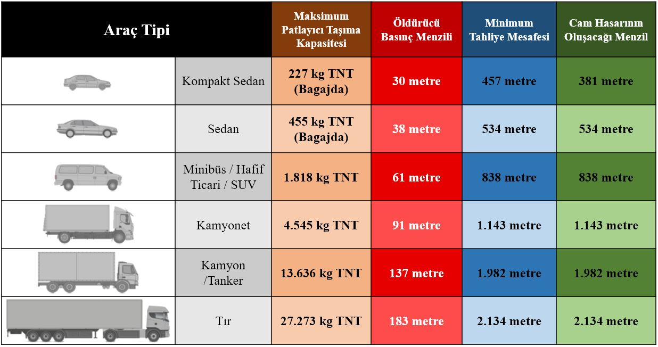
Tablo-2 ATF tarafından hazırlanan Araç Bomba Tahribat Tablosu (Laska, 2016)
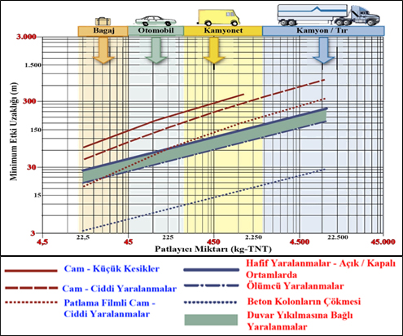
Kent ortamında belirtilen yarıçaplardaki alan ve binaların tahliye edilmesinin güçlüğü dikkate alındığında araç bomba saldırılarının ölümcüllüğü bir kez daha görülmektedir. Ayrıca, kent mimarisi patlama sonrasında oluşan basıncın yönlenmesi, artması ve odaklanmasına neden olacak koridorlara sahiptir. Bu koridorları izleyen patlama basınç dalgaları, patlama merkezine diğer binalara oranla daha uzakta olan hatta patlama merkezini gören cephesi olmayan binaların hasar görmesine neden olabilir.
Tablo-3 Patlayıcı madde miktarına bağlı olarak mesafeye göre binalarda oluşacak tahribat (Federal Emergency Management Agency (FEMA), 2005)
Dışarıdan fark edilmeden ve aracın istiap haddini aşmadan taşınabilecek maksimum patlayıcı madde miktarı dikkate alınarak araç bombaların patlaması halinde mesafeye göre tahribat etkisinin mesafeye göre değişimi Tablo-3’de gösterilmektedir (Federal Emergency Management Agency (FEMA), 2005). Tablo-3’e göre 30kg taşıma kapasitesine sahip bavul içerisindeki TNT’nin patlatılması durumunda; patlama merkezine 30 metre mesafedeki duvarın yıkılmasına ve 50 metrede ciddi yaralanmalara neden olabilir. Patlayıcı yükü arttıkça gerçekleşen tahribatın boyutları da artacaktır. Binek otomobilin bagajında bulunan 226kg TNT’nin patlaması neticesinde oluşan patlama basıncı 150 metre mesafedeki bir kişinin cam kırılmasına bağlı ciddi olarak yaralanmasına neden olmakta. Aynı tip yaralanma 2.260kg TNT taşıyan kamyonun patlaması durumunda 300 metrede meydana gelmektdir (Tablo-4) (Federal Emergency Management Agency (FEMA), 2007).
Yaralanma/Tahribat | Minimum Etki Mesafesi (m)
 | 226kg TNT (500 lb) | 2.260kg TNT (5.000lb)
Beton Kolonlarda Çökme | 9 | 18
Ölümcül Yaralanma İhtimali | 45 | 105
Duvar parçalarından dolayı yaralanma ihtimali | 45-75 | 105-150
“Patlama Filmi” bulunan camların kırılmasından dolayı ciddi yaralanma | 75 | 200
Normal camların kırılmasından dolayı ciddi yaralanma | 150 | 300 +
Küçük kesikler | 240 | 300 +
Tablo-4 Patlayıcı miktarı ve mesafeye göre yaralanma ve tahribat tablosu (Federal Emergency Management Agency (FEMA), 2007)
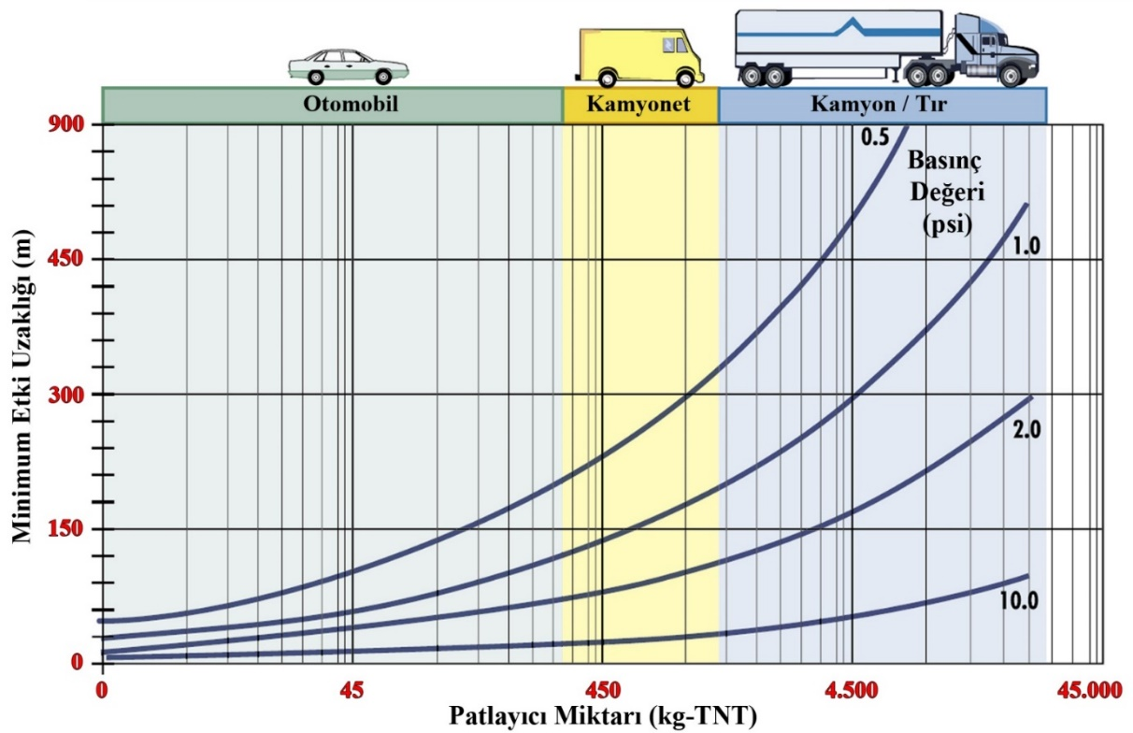
El yapısı bombanın birincil yıkıcı etkisi olan patlama basıncının tahrip yarıçapı ile ilgili olarak yapılan çalışmalara göre patlayıcı miktarına bağlı olarak oluşan patlama basıncı ile etki mesafesi arasındaki ilişki Tablo-5’de gösterilmektedir (Federal Emergency Management Agency (FEMA), 2005).
Tablo-5 Patlayıcı madde miktarına bağlı olarak mesafeye göre binalarda oluşacak tahribat (Federal Emergency Management Agency (FEMA), 2005)
Söz konusu patlama basıncına bağlı olarak binaların bileşenlerinde meydana gelecek tahribat durumu ise Tablo-6’da belirtilmiştir (Federal Emergency Management Agency (FEMA), 2003).
Basınç Değeri (psi) | Binada Meydana Gelen Hasar
0,15 – 0,22 | Normal camlar kırılır
0,5 – 1,1 | Bina dış yüzeylerinde ufak hasarlar oluşur
1,1 – 1,8 | Metal panel ve kaplamalarda bükülmeler oluşur
1,8 – 2,9 | Beton bloklarda ve duvarlarda yıkılmalar oluşur
5,0 ve üzeri | Ahşap çerçeveli binalar çöker
4 – 7 | Çelik çerçeveli binalarda ciddi hasar oluşur
6 – 9 | Güçlendirilmiş beton yapılarda ciddi hasar oluşur
10 – 12 | Binaların çoğu tamamen yıkılır
Tablo-6 Patlama basıncının binalarda oluşturacağı tahribat (Federal Emergency Management Agency (FEMA), 2003)
Patlama sonrasında yapılacak incelemelerde de olay yerindeki binalarda meydana gelen hasar incelenerek oluşan patlama basıncı Tablo-6’ya göre tespit edildikten sonra patlama merkezine binanın uzaklığına bağlı olarak EYB’de kullanılan patlayıcının miktarı Tablo-5’e göre tahmin edilebilir. Patlama sonrasında oluşan başta patlama çukuru (krater) olmak üzere tüm hasar ve emareleri etkileyen birden fazla bağımsız değişken olduğundan patlayıcı miktarı hakkında yapılan tespit kesinlik derecesi değişken tahmin veya hesaplamadan öteye gidememektedir. Örneğin bir araç bombada, patlayıcı maddelerin araç içerisine yerleştirilme yöntemi, araç şasisinin yapısı, araç taban yüksekliği, patlamanın meydana geldiği zeminin özellikleri ve patlamanın meydana geldiği alanın topografik yapısı, patlama sonrasında oluşan hasar ve emarelerde değişikliklere neden olur.
Araç bombalara karşı alınacak fiziki engellemelerin konumları ve yapılarının belirlenmesinde minimum etki uzaklığı tanımı önemlidir. Minimum etki uzaklığı, yapılacak risk analizi sonucunda belirlenecek tehdidin ve patlayıcı madde miktarının boyutları ile doğru orantılıdır. Örneğin kamyonetin girmesi mümkün olmayan bir sokakta en yüksek tehdit minibüs seviyesinde ve en fazla 1818kg olacağı dikkate alınır. El yapısı bomba olaylarında en önemli sorun herhangi bir standardın olmaması ve tamamen teröristin elindeki imkanlar ve hayal gücü ile teknik kabiliyetleri ile hazırlayacağı bombaya karşı tedbir alınmaya çalışılmasıdır.
3. Kent Ortamında Araç Bombaların Tespiti
El yapısı bombaların uzaktan (emniyetli mesafeden) tespit edilmesine yönelik olarak başarılı olan tek bir sistem bulunmamaktadır. Bunu başlıca nedeni her bir bomba düzeneğinin ve EYB’nin yerleştirildiği ortamın özelliğinin farklı olmasıdır. EYB’lerde kullanılan patlayıcı maddelerin tespitinde görsel sistemler ile şekil/geometri analizi, madde yoğunluğu tespiti, element analizi, emisyon tespiti gibi temel yöntemler kullanılmaktadır (Bielecki, ve diğerleri, 2012). Bu noktada tek bir sistem veya teknoloji ile değil; birden fazla sistem ve alıcının birlikte kullanıldığı ağ ile başarının sağlanması mümkün olabilmektedir.
El yapısı bomba ile mücadele çok katmanlı ve çok aşamalı bir süreçtir. NATO tarafından geliştirilen EYB ile mücadele doktrininde EYB şebekesinin bir saldırı için hazırlık süresinin ortalama 1 yıl olduğu ifade edilmektedir (Tablo-7).
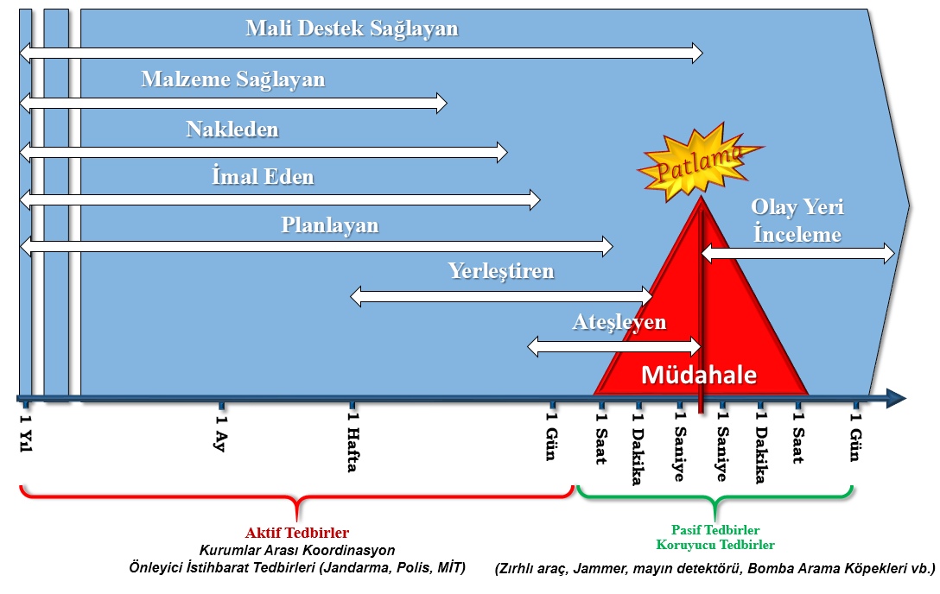
Tablo-7 El Yapısı Bomba Şebekesi (JIDO, 2019)
El yapısı bomba saldırıları ile mücadelede başarı, EYB’nin tespit edilmesinden çok daha önce henüz hazırlık aşamasında müdahaleye bağlıdır. EYB’nin yerleştirildikten sonra imha veya etkisiz hale getirilmesinden daha önemli olan EYB Şebekesinin tespit edilmesi ve imha edilmesidir.
El yapısı bombaların tespitine yönelik olarak geliştirilen teknolojiler iki bileşen üzerine yoğunlaşmaktadır. Bunlardan ilki el yapısı bombanın yıkıcı etkisini oluşturan patlayıcı maddeyi tespit etmek. İkincisi ise patlayıcının istenen zamanda ve yerde patlatmasını sağlayacak olan anahtar, iletişim ve ateşleme unsurlarının tespit edilmesidir.
El yapısı bombaların yapısında yer alan patlayıcı maddeyi tespit etmek için patlayıcı maddenin miktarına bağlı olarak “Yığın” ve “Eser Miktar” olmak üzere iki farklı yaklaşım izlenmektedir. Yığın halindeki patlayıcı madde, makroskopik boyutta olan ve χ Işını tarayıcı gibi cihazlar ile görsel olarak tespit edilebilecek nitelikteki patlayıcı maddelerdir. Eser miktardaki patlayıcı maddeler ise, mikroskobik boyutta olan ve tespit edilmeleri için kimyasal tanımlayıcıların kullanılması gereken katı veya gaz halindeki patlayıcı madde artıklarıdır (Bielecki, ve diğerleri, 2012).
Gaz halindeki patlayıcı madde artıklarının (buharı) tespit edilmesindeki etkinlik, patlayıcı madde moleküllerinin havadaki yoğunluğuna, patlayıcı maddenin gaz halindeki basıncına, patlayıcı maddenin konulduğu yerde kalma süresine, paketleme yöntemi ve izolasyonu ile hava akımı durumu gibi çevresel etkilere bağlıdır (Bielecki, ve diğerleri, 2012). Katı fazda olan ve mikroskobik miktarlarda olan patlayıcı madde artıkları bombayı yapan veya taşıyan kişinin ellerinde ve kıyafetlerinde olabileceği gibi araç bombaların bagaj ve yolcu kapı kollarında veya gövdesinde de bulunabilir. Eser miktardaki patlayıcı madde artıklarını tespit etmek üzere geliştirilen alıcılar, mikrogramdan daha küçük miktarlardaki hidrojen, nitrojen, karbon ve oksijen gibi patlayıcı maddelerin temel dört bileşenini aramaktadır.
Patlayıcı madde yığınını tespit etmek için χ ve ɣ ışını detektörleri, nötron metodu ve elektromanyetik sistemler kullanılmaktadır (Tablo-8). Eser miktardaki patlayıcı madde tespitinde Elektro-Kimyasal Metot, Optik Metot ve Biyolojik-alıcılar kullanılmaktadır (Tablo-9) (Bielecki, ve diğerleri, 2012).
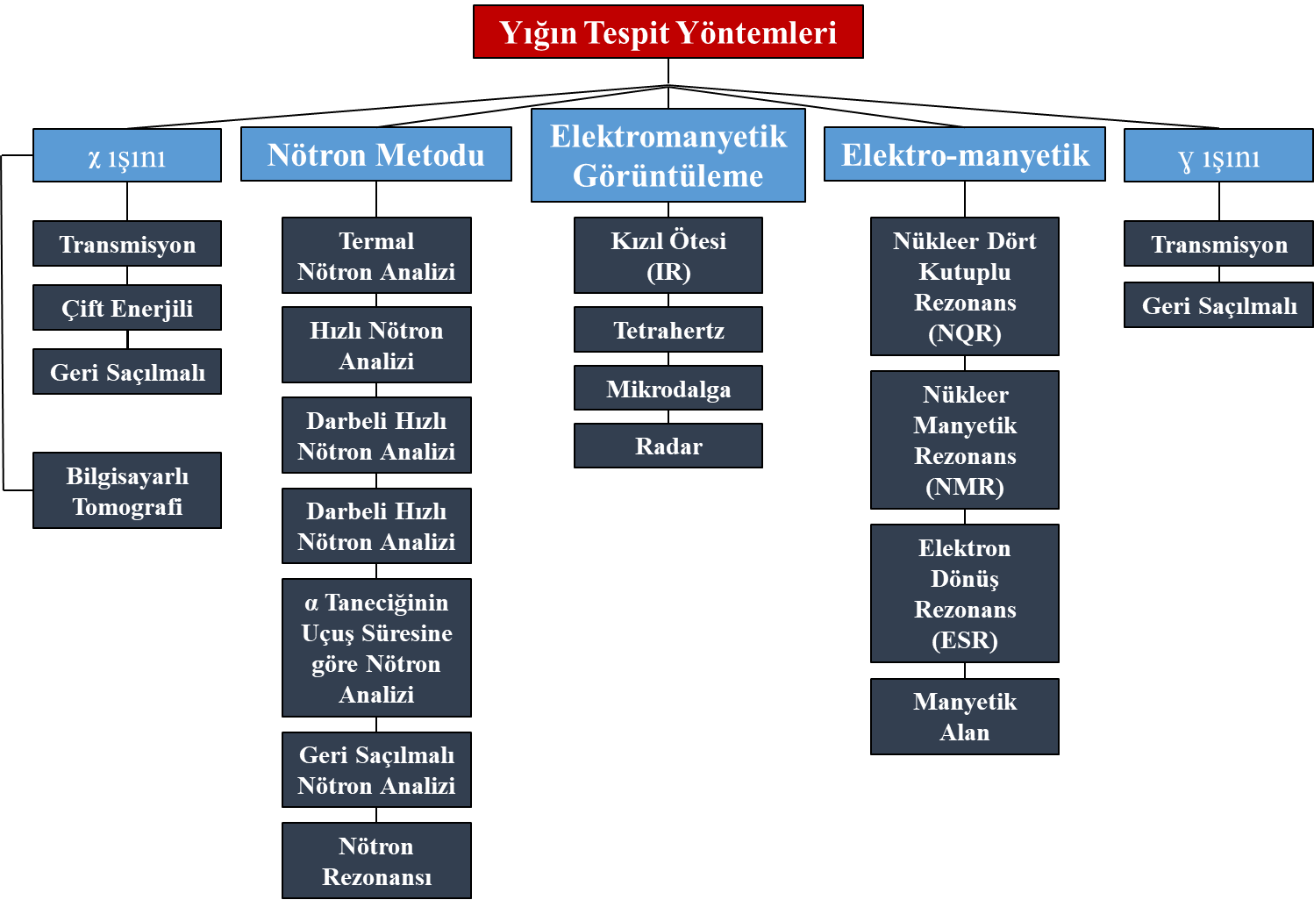
Araç bomba içerisindeki patlayıcı maddelerin uzak mesafeden tespit edilmesine ilişkin olarak geliştirilen ve Tablo-8 ile Tablo-9’da belirtilen tüm teknolojilerin ortak sorunu, hareket halindeki bir araç içerisindeki patlayıcı maddenin tespit edilmesi için gereken sürelerin uzun olmasıdır. Ayrıca, araç bombaların sağladığı izolasyon, patlayıcı madde buharının araç dışına sızmasını engellediğinden patlayıcı madde artıklarının uzak mesafelerden tespit edilmesini güçleştirmektedir. Yığın tespiti için alternatif olan χ ve ɣ ışını detektörleri, elektro-manyetik ve nötron metodu, araç yolcuları ile birlikte normal trafikte seyir halindeyken kullanımı araç içerisindeki yolcularda sağlık sorunlarına neden olabileceğinden çok tercih edilmez. Bu nedenle araçların uzak mesafeden incelenmesinde optik metotların kullanılması daha fazla tercih edilmektedir. Özellikle Spektroskopik teknolojilerin yakın bir gelecekte patlayıcı maddelerin uzak mesafelerden tespit edilmesi yönünde daha etkin olacağı değerlendirilmektedir (Caygill, Davis, & Higson, 2012). Ancak her iki metodunda analiz için uzun süreye ihtiyaç duyması akan trafikte anlık kontrollerin yapılmasında kullanılmalarını mümkün kılmamaktadır.
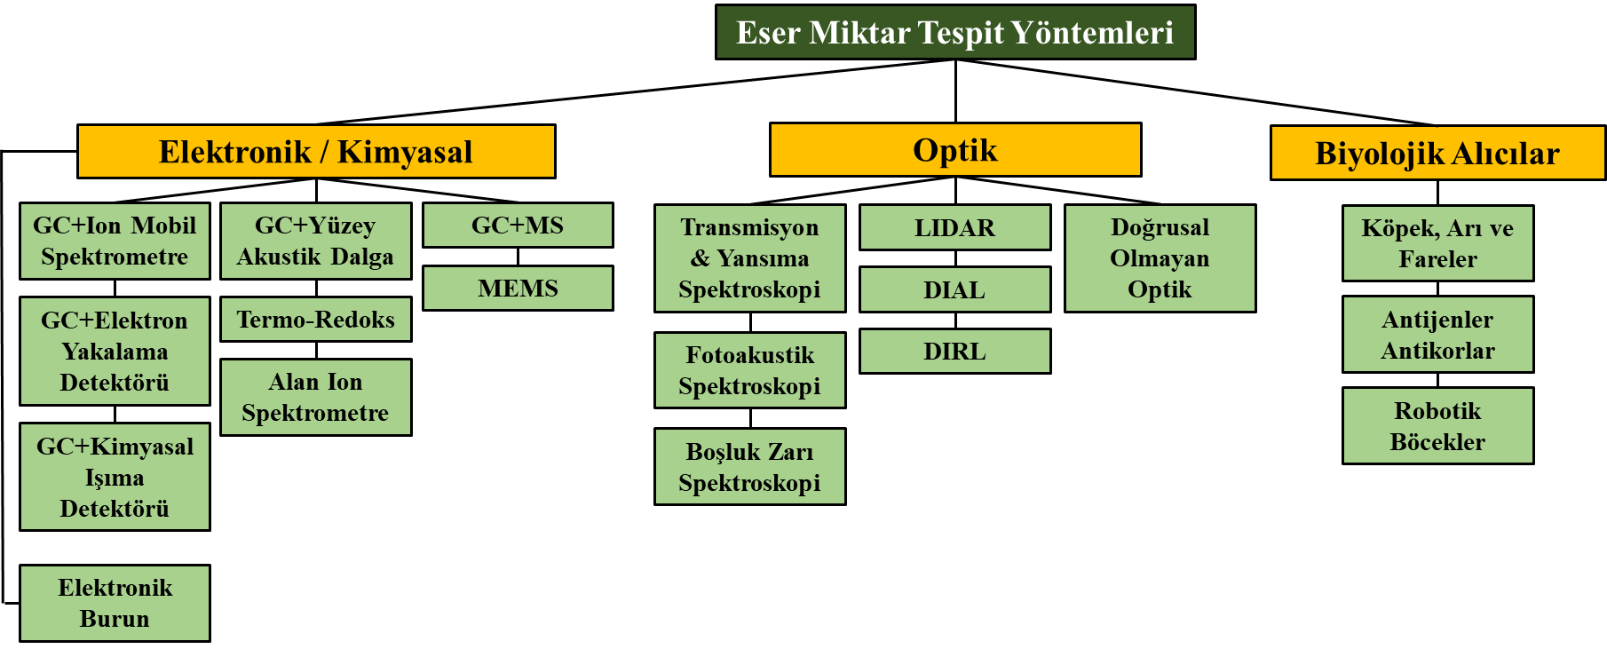
Tablo-8 Patlayıcı Yığınlarının Tespit Yöntemleri
Tablo-9 Eser Miktardaki Patlayıcı Tespit Yöntemleri
4. Kentlerin Araç Bomba Saldırılarına Karşı Zayıf Yönleri
Terör örgütleri araç bombalar ile hiçbir ordunun sahip olmadığı etkinlikte bir silaha sahip olduklarının farkına vardıkları andan itibaren içerisinde bulundukları coğrafyanın, erişebildikleri teknolojilerin özelliklerine bağlı olarak farklı tasarım ve yapılarda araç bomba tasarımları yaptıkları görülmektedir (Rak, Drozd, & Flasar, 2017). Bu bağlamda özellikle DAEŞ terör örgütünün Suriye ve Irak’ta gerçekleştirdiği araç bomba saldırılarında kullandığı araçların gövdeleri, karşı saldırılara önlem olarak dışarından çelik ile kaplanmakta ve uzak mesafelerden dahi kolaylıkla fark edilebilir. Hatta bazı örneklerde araç bombaların uzaktan kumanda ile hedefe yönlendirildiği görülmektedir (Kaaman, 2017). Bunun aksine çatışma ortamının olmadığı bir kentte gerçekleştirilecek saldırı için hazırlanan araç bomba, aracın doğal görüntüsünden farklı değildir ve dikkat çekmeyecek bir yapıdadır, kamuflaj ön plandadır.
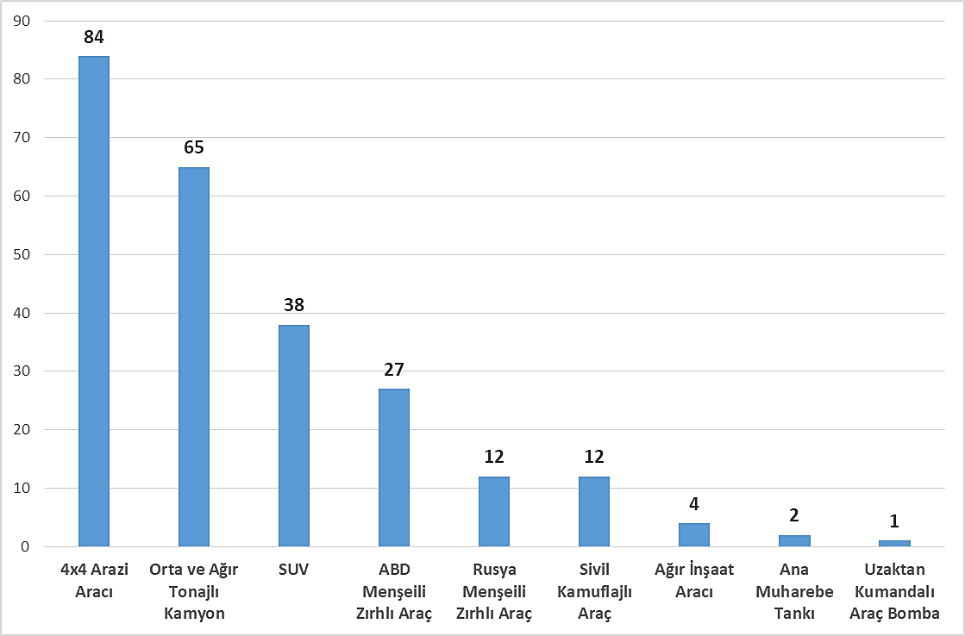
Tablo-10 Suriye ve Irak’ta 01.07.2015 ile 01.01.2017 tarihleri arasında DAEŞ Terör Örgütü tarafından gerçekleştirilen Araç Bomba saldırılarında kullanılan araç türleri (Kaaman, 2017)
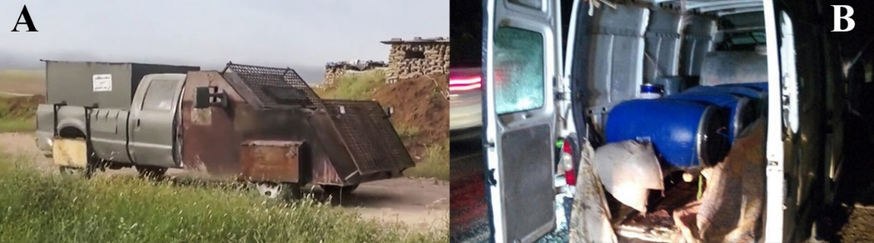
Resim-1 A. DAEŞ tarafından zırhlandırılmış Araç Bomba (Kaaman, 2017), B. Normal araç görünümlü araç içerisine yerleştirilmiş El Yapısı Bomba (Sabah, 2016).
Günümüzde sosyal ve ekonomik hayatın merkezi olan kentlerde yaşanan yoğun insan hareketliliği, terör saldırılarının şüphelilerinin ve tehditlerinin önceden tespit edilmesini güçleştirmektedir. Benzer şekilde kent merkezlerinde araç trafiğinin de yoğun olması, trafik içerisinde seyreden araç bombanın tespit edilmesini önlemektedir. Ayrıca, kent yaşamının bir parçası olan kamu araçlarının gasp edilmesi, çalınması veya sahte kamu araçlarının hazırlanması sonrasında araç içerisine el yapısı bombaların yerleştirilmesi, araç bombaların sokaklarda ve kontrol noktalarında rahatça hareket etmesini sağlamaktadır.
Günümüzde aktif olarak kullanılan kent güvenlik sistemleri ile patlayıcı ve diğer zararlı/toksit maddeleri tespit etmek amacıyla geliştirilen Tablo-8 ve Tablo-9’da belirtilen metotların her biri kontrollü ortamlarda başarılı sonuçlar göstermektedir. Ancak, yaşayan dinamik bir kent ortamında hayatın doğal akışını en az oranda etkileyecek şekilde bu sistemlerin tasarlanması, yerleştirilerek kullanılması ve kontrollü ortamlarda sağlanan tespit oranlarına ulaşılabilmesi kritik noktayı oluşturmaktadır. Bu bağlamda kent giriş ve çıkış noktalarında kurulacak kontrol noktalarına yerleştirilen patlayıcı madde tespit sistemlerinin, trafik akışında duraklamalara neden olmadan ve araç içerisindeki kişiler için sağlık riski oluşturmadan araçların kontrol edilmesini sağlamalıdır (Coaffee J. , 2009).
Kentlerde araç bombaların tespit edilmesinde karşılaşılan başka bir sorun kaynağı da uzak mesafeden patlayıcı maddeleri tespit etmek üzere geliştirilen optik metotlar ile biyolojik alıcıları yanıltıcı çok fazla kimyasal izin (gürültünün) kentlerde bulunmasıdır. Bu durum uzaktan tespit sistemlerinin başarısını azaltmakta ve hatalı alarmlardan dolayı güvenlik güçleri ile vatandaşların duyarsızlaşmasına neden olmaktadır.
Araç bomba saldırılarının başarılı olmasında son ana kadar hedefin belirlenememesi ve hedefin son anda değiştirilebilmesinin etkisi önemlidir. Bu durum şüpheli hareketler yapan araçların takip edilmesini zorunlu kılmaktadır. Mevcut kent güvenlik sistemleri çerçevesinde anlık olarak şüpheli hareket kalıplarının tespit edilmesi operatör marifetiyle mümkün değildir. Kent güvenlik sistemlerinde yapay zekâ bu noktada işlevsel hale gelecektir. Bununla birlikte düzensiz yapılaşma, kentleri araç bomba tehdidine karşı daha da savunmasız kılmaktadır (Coaffee J. C., 2008) Zira kent güvenlik sistemlerinde kullanılan kamera sistemleri ile alıcı ağlarında düzensiz yapılardan dolayı çok fazla kontrolsüz nokta oluşmaktadır. Ayrıca, kentlerin doğal unsuru olan araçların hayatın olağan akışına uygun şekilde hareket etmesi, içerisinde patlayıcı madde ve bomba düzeneği bulunan bir aracın tespit edilmesini zorlaştırmaktadır.
Diğer bir ifade ile kentlerin araç bomba saldırılarına karşı korunmalarını güçleştiren yine kentlerin yaşam dinamikleridir.
5. Kentlerde Araç Bomba Saldırıları Etkilerini Azaltacak Yöntemler
Kentlerin güvenliği sadece kolluk güçlerinin sorumluluğu olmadığı gibi tek başlarına kolluk güçleri tarafından da sağlanabilecek bir husus değildir. Özellikle kentlerin imar planları hazırlanırken terörle mücadele teknikleri ve kolluk güçleri ile ilk yardım ve itfaiye gibi unsurların olay yerine kolay ulaşımı, kurbanların hızlı bir şekilde tahliyesi ve sağlık merkezlerine erişimleri dikkate alınmalıdır (Coaffee J. C., 2008).
Ayrıca kent mimarisinde terör örgütleri tarafından araç bomba ile gerçekleştirilebilecek saldırılara karşı risk analizleri yapılarak fiziksel anti-terör unsurlarının inşası da göz önünde bulundurulmalıdır. Araç bomba saldırılarının terör örgütlerine verdiği en önemli avantaj, hedefin yakınına kadar yüksek miktarda patlayıcı maddenin taşınabilir olmasıdır. Bu nedenle yapılacak analizler sonucunda belirlenecek kritik noktalara veya muhtemel hedeflere araç bombanın yaklaşmasını engelleyecek fiziksel anti-terör unsurları ve yapılarının inşa edilmesi etkin bir önlemdir (Öğünç, 2018). Ancak, araç bomba saldırılarına karşı alınan fiziki tedbirlerin, siviller üzerinde güvensizlik veya tedirginlik yaratacak seviyede görünür olmaması da gerekmektedir. Bu doğrultuda kent mimarisinin doğal bir unsuru gibi görünen yapılar inşa edilmektedir (Bosher L. S., 2007).
Genel olarak ifade edilen hususlara ek olarak aşağıda maddeler halinde belirtilen tedbirlerin gerçekleştirilmesi araç bomba saldırılarının etkilerini azaltacaktır:
- Daha önceden gerçekleştirilen araç bomba saldırıları analiz edilmeli, kentin hassas/yumuşak hedefleri tespit edilmeli ve risk analizi yapılmalıdır. Bu analizler ışığında kent planlamaları yapılmalıdır.
- Kent giriş ve çıkış noktalarına gece/düşük aydınlatma ortamında görüş imkanına sahip güvenlik kameraları ile plaka tanıma sistemlerinin yerleştirilmesi ve bu noktalardan sonra araç kontrol noktaları/istasyonları oluşturulmalıdır. Şüpheli araçlar araç kontrol istasyonlarında emniyet tedbirleri alınmış şekilde kontrol edilebilirler. Ancak, büyük şehirlerde mevcut kent güvenlik sistemlerine entegre olan kamera ve alıcıların sayısındaki fazlalık, insan operatör tarafından tamamının kontrol edilmesini zorlaştırmaktadır. Bu amaçla yapay zekâ ve öğrenen makine yazılımlarının kent güvenlik sistemlerinde görev alması çok uzak bir gelecek değildir.
- Araç kontrol noktalarında araçlar, herhangi bir patlama riskine karşı kuvvetlendirilmiş beton duvarlı koridor içerisinde kontrol edilmelidir. Söz konusu koridorda patlama olması halinde patlama basıncını emniyetli yöne doğru sevk edecek saptırıcılar veya kanallar olmalıdır. İmkân dahilinde olması halinde, kontrol koridoru içerisinde yığın ve eser miktardaki patlayıcı maddeleri tespit etmek üzere geliştirilen sistemler bütünleşik olarak kurulmalıdır.
- İnceleme süreleri uzun olan uzak mesafeden patlayıcı tespit amaçlı geliştirilen optik sistemlerinin açık ve kapalı otoparkların merkezi noktalarına kurulmaları ve park halinde oldukları süre boyunca araçlarda patlayıcı madde analizlerini yapmaları sağlanmalıdır.
- Araç bombalarda ikiz veya sahte plaka kullanımına karşı çoklu RFID etiketli plakaların kullanımına geçilmeli ve kent giriş-çıkış noktalarına RFID plaka tespit sistemleri plaka okuma sistemlerine ek olarak kurulmalıdır.
- Kentteki önemli ticaret ve sosyal merkezlere ulaşım için kullanılan caddelerin tek yönlü ve geniş olmasına dikkat edilmelidir. Tek yönlü trafik araçların daha rahat kontrol edilmesini sağlar (Federal Emergency Management Agency (FEMA), 2007).
- Sivil nüfusun fazla olduğu alışveriş merkezleri, parklar, pazar yerleri, ulaşım merkezleri gibi yumuşak hedefler ile kamu hizmeti vermeleri nedeniyle devlet otoritesini temsil eden Valilik, Kaymakamlık, Adliye, Emniyet ve Jandarma Birimleri, Belediye gibi kamu binalarının farklı bölgelerde, birbirleri arasında mesafe olacak şekilde planlanması gerekmektedir. Kamu hizmeti veren binaların belirli bir sınır içerisinde olması, bu bölgelerin korunmasını daha da kolaylaştıracaktır. Ayrıca kamu binalarının hedef alınması durumunda sivillerin yoğun olduğu bölgelerin zarar görme oranı da azalacaktır (Bosher L. S., 2007).
- Risk analizlerine göre öncelikli hedef konumunda olan kamu binalarının inşasında bombalı saldırılar başta olmak üzere diğer güvenlik sorunlarına karşı özelleşmiş ulusal standartlar belirlenmeli ve kamu binalarının inşasında bu standartlar zorunlu kılınmalıdır. Çevre ve Şehircilik Bakanlığında kritik bina ve tesislerin inşası için özel bir birim kurulmalıdır.
- Hem sivil hem de kamu binalarının birbirlerine olan mesafe, araç bomba saldırısı başta olmak üzere el yapısı bomba saldırıları türlerinin tamamında zayiatı doğrudan etkilemektedir. Binalar arasındaki mesafe genişledikçe patlama sonrası oluşan yüksek basınçlı şok dalgalarının kontrollü olarak dağılmasını sağlayacaktır. Ayrıca araç bomba patlaması sonrasında açığa çıkacak toksit gazlarında hızlı şekilde ortamdan uzaklaşmasını sağlayacaktır. Birbirlerine bitişik nizam halinde inşa edilen yapılar ile aralarındaki mesafe dar olan binalar, patlama sonrası oluşan patlama basıncının bina duvarlarından yansıyarak katlanmasına neden olacaktır.
- Araç bomba saldırısı riski bulunan alan, tesis ve yapılara 50 metreden daha yakın araç parklarının yapılmasını önleyecek fiziki önlemler alınmalıdır. Bu önlem patlama basıncının vereceği hasarın azalmasına fayda sağlayacaktır. (Federal Emergency Management Agency (FEMA), 2003).
- Binaların araç bomba saldırılarına karşı korunması amacıyla birbirini tamamlayan 3 katmanlı bir savunma yapısı yapılmalıdır. Birinci savunma katmanı, yol, araç park şeridi ve yaya kaldırımıdır. Birinci katmanın eni, araç bomba ile bahçe duvarı arasındaki mesafe olan emniyet alanının genişliğini belirler. Bu alanda yer alacak doğal ve yapay bariyerler, (ağaç, kaya, tepe vb.) şarapnel ve patlama basıncına karşı ek koruma sağlayacaktır. İkinci savunma katmanı, yaya kaldırımdan başlayarak binanın duvarına kadar olan çimlendirilmiş veya ağaçlandırılmış bahçedir. Üçüncü Savunma katmanı, binanın dış duvarından başlayarak, penceredekiler çelik panjurlar, patlama basıncına karşı güçlendirilmiş camlar, turnike kapılar, binaların bağımsız kompartımanlar halinde inşa edilmesi, kompartımanlar arasında yangın ve hava geçirmez kapıların bulunması gibi güvenlik unsurlarını ifade etmektedir. Genel savunma doktrininde tehdidin ilk savunma katmanında durdurulması esastır. Araç bomba saldırılarında patlamanın birinci katmanda meydana gelmesi, etkin koruma için ikinci savunma katmanının genişliği kritiktir (Federal Emergency Management Agency (FEMA), 2007).
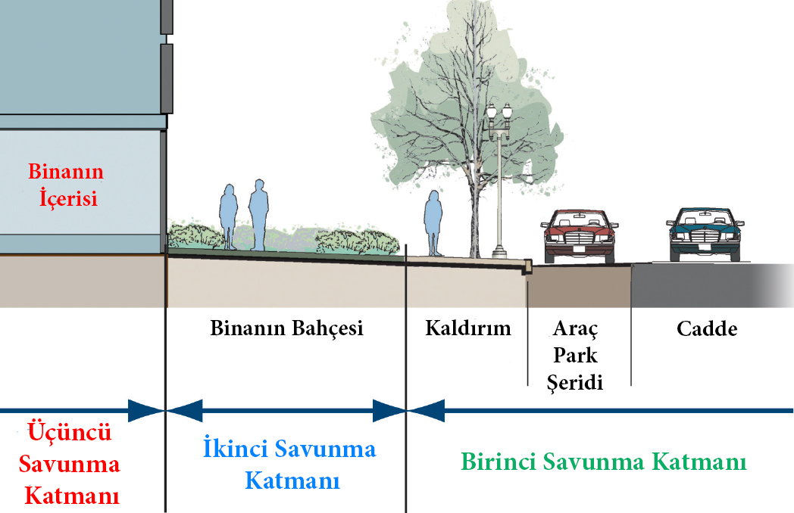
Resim-2 Binaların Terör Saldırılarına Karşı Korunması için Tavsiye Edilen 3 Katmanlı Koruma (Federal Emergency Management Agency (FEMA), 2007)
- Birinci ve ikinci savunma katmanlarında araç bombanın hedef binaya ulaşmasını engelleyecek mimari ve estetik açıdan hoş görünen, siviller tarafından bir koruma tedbiri olduğu anlaşılamayan fiziki engellemeler yerleştirilmelidir.
- Araç bomba saldırılarının yapılan analizinde, saldırı anından hem önce araçların hızlandığı görülmektedir. Bu nedenle hedef olma riski yüksek olan binaların veya tesislere giden ve etrafında bulunan yollara hız kasisleri yapılmalıdır. Hız kasislerinin uzunlukları, en az sedan bir aracın kasis üzerinde durmasına müsaade edecek kadar olmalıdır. Ayrıca, havaalanı, otopark, kampüs içi yol gibi yollarda araçların seyir hızlarına duyarlı olan ve otomatik olarak çok kısa bir sürede açılan aktif araç bariyerleri kullanılmalıdır.
- Kapalı otopark içerisinde meydana gelecek bir patlama, otoparkın çökmesine ve üzerinde bulunan binanın yıkılmasına neden olabilir. Bunun önlenmesi amacıyla patlama gazını kontrollü olarak tahliye edecek patlama kanalları/bacaları inşa edilmelidir.
- Binanın mimarisinde patlama basınç dalgasını odaklayacak geometriler kullanılmamalıdır.
Sonuç
Günümüz güvenlik kavramı ve tehdit ile riskleri dikkate alınarak kent planlamacıları, politikacılar, inşaat mühendisleri, kent mimarları ve güvenlik güçlerinin bir araya geldiği çalışma ekipleri kurulmalı ve her bir kent için farklı saldırı senaryolarına yönelik terör risk haritası hazırlanmalıdır. Kent güvenlik ve izleme sistemlerinin sayıları arttırılmalıdır. Bu sistemlerin etkinliğini arttırmak için de yapay zekâ teknolojilerinin kullanımı desteklenmelidir.
Daha öncede ifade edildiği gibi araç bombalara karşı uzaktan teşhis ve tespit sistemlerinin kabiliyetleri teknik açıdan sınırlıdır. Araç bombalar mücadelede en başarılı sonuçlar istihbarat alanında yapılan çalışmalar neticesinde elde edilmektedir. Araç bomba hazırlanmadan veya hedef bölgeye intikal etmeden önce tespit edilmesi ve ele geçirilmesi dışındaki tüm tedbirlerin başarı oranı düşüktür.
İstihbarat birimleri tarafından tespit edilemeyen bir araç bombanın neden olacağı hasarın azaltılması için ilk aşama, sert ve yumuşak hedefleri birbirlerinden bölgesel olarak ayırmak ve yapılacak risk analizinde öncelikli hedeflerin tespitini yapmaktır. Öncelikli hedeflerin tespit edilmesinden sonra bu bölgelere erişim yollarının kontrolü ve güvenliği fiziki ve elektro-optik sistemler kullanılarak sağlanmalıdır.
Risk analizlerine göre terör saldırılarının öncelikli hedefi olacak kamu binalarının inşasında tüm terör saldırılarına yönelik olarak, ancak özellikle de bombalı saldırılar karşı özelleşmiş ulusal standartlar hazırlanmalı ve kamu binalarının inşasında bu standartlar zorunlu kılınmalıdır. Çevre ve Şehircilik Bakanlığında kritik bina ve tesislerin inşası için özel bir birim kurulmalıdır.

KAYNAKÇA
Bielecki, Z., Janucki, J., Kawalec, A., Mikołajczyk, J., Pałka, N., Pasternak, M., Tadeusz, P., Tadeusz, S., Wojtas, J. (2012). “Sensors And Systems For The Detection Of Explosive Devices – An Overview”. Metrology And Measurement Systems, 19 (1), 3-28.
Bosher L. S., Dainty A. R. J., Carrillo P. M., Glass J. ve Price A. D. F. (2007). “Integrating Disaster Risk Management into Construction: A UK perspective”. Building Research & Information, 35 (2), 163–177.
Bunker, R. (2016). “Daesh/IS Armored Vehicle Borne Improvised Explosive Devices (AVBIEDs): Insurgent Use and Terrorism Potentials”. Claremont Graduate University Trends Research & Advisory. Claremont: Claremont Graduate University.
Caygill, J., Davis, F., & Higson, S. (2012). “Current Trends In Explosive Detection Techniques”. Talanta, 88, 14-29.
Coaffee, J. (2009). “Protecting the Urban The Dangers of Planning for Terrorism Theory”. Culture & Society, 26 (7–8), 343–355.
Coaffee, J. C. (2008). “Resilient Design For Community Safety And Terror-Resistant Cities”. Proceedings of the ICE: Municipal Engineer, 161 (2), 103-110.
Federal Emergency Management Agency (FEMA). (2003). Reference Manual to Mitigate Potential Terrorist Attacks Against Buildings FEMA-426. Washington DC: Department of Homeland Security.
Federal Emergency Management Agency (FEMA). (2005). Risk Assessment A How-To Guide to Mitigate Potential Terrorist Attacks Against Buildings FEMA-452. Washington DC: Department of Homeland Security.
Homeland Security Research. (2018). “Standoff IED, VBIED, PBIED, Weapon & Explosives Detection Market & Technologies – 2016 – 2020”. https://homelandsecurityresearch.com/reports/, (Erişim Tarihi:10.03.2018)
Johnson, R. (2013). Antiterrorism and Threat Response Planning and Implementation. Boca Raton: CRC Press.
JIDO. (2019). “Joint Improvised-Threat Defeat Organization, Defense Threat Reduction Agency”. https://www.dtra.mil/Mission/JIDO/ (Erişim Tarihi: 12.01.2019)
Johnson, R. (2013). Antiterrorism and Threat Response Planning and Implementation. Boca Raton: CRC Press.
Kaaman, H. (2017). “The History and Adaptability of the Islamic State Car Bomb, Open-Source Research on SVBIED Design and Tactics”. https://hugokaaman.com/2017/02/14/the-history-and-adaptability-of-the-islamic-state-car-bomb/ (Erişim Tarihi: 01.02.2019).
Laska, P. (2016). Bombs, IEDs, and Explosives; Identification, Investigation, and Disposal Techniques. Boca Raton: CRC Press.
Nance, M. (2008). Terrorist Recognition Handbook. Roca Bocco: CRC.
Öğünç, G. İ. (2018). “Yeni Dönem Terör Saldırıları Çerçevesinde Meskûn Mahal İmarı ve Yapı Tasarımı”. X. Uluslararası Uludağ Uluslararası İlişkiler. 8-12 Ekim 2018, Bursa.
Özçelik, N. (2016). The PKK and Car Bomb Attacks. Ankara: SETA.
Özdemir, C., Apaydın, K., Paltacı, Y. (2004). Patlayıcı Maddeler. İstanbul: Lebib Yalkın Yayımları ve Basım.
Rak, L., Drozd, J., Flasar, Z., (2017). “Selected Aspects of Vehicle Born Improvized Explosive Devices”, International Conference Knowledge-Based Organization, 15-17 Haziran 2017, Bükreş.
Revill, J. (2016). IEDs in “New Wars”. Improvised Explosive Devices : The Paradigmatic Weapon of New Wars (149-155). Brighton, İngiltere: Palgrave Macmillan.
Ronczkowski, M. (2018). Terrorism and Organized Hate Crime; Intelligence Gathering, Analysis, and Investigations. Boca Raton: CRC Press.
Sabah (2016). “Bomba Yüklü Araç Yakalandı” (04.13.2016). https://www.sabah.com.tr/fotohaber/gundem/bomba-yuklu-arac-yakalandi (Erişim Tarihi: 03.03.2019)
Simon, J. (2013). “The Forgotten Terrorists: Lessons from the History of Terrorism”. Terrorism and Political Violence, 20(2), 195-214
SKYNews (2016). “Exclusive: Inside an Islamic State Terror Weapons Lab” (01.05.2016). https://www.youtube.com/watch?v=A9tlDIhpMHo&t=380s (Erişim Tarihi: 21.02.2019)
Thurman, J. (2017). Practical Bomb Scene Investigation. Boca Raton: CRC Press.
University of Maryland (2018). “VBIED in Turkey” Global Terrorism Database: https://www.start.umd.edu/gtd/ (Erişim Tarihi: 01.11.2018).

*Doç.Dr., Balistik Uzmanı, Jandarma ve Sahil Güvenlik Akademisi Güvenlik Bilimleri Enstitüsü Ankara Türkiye e-posta:gokhan.ogunc@gmail.com, Tel: +90 312 464 6942
Assoc. Prof. Forensic Ballistics Expert, Gendarmerie and Coast Guard Academy, Institute of Security Sciences Ankara Turkey e-mail:gokhan.ogunc@gmail.com, Tel: +90 312 464 6942
Araç Bomba saldırılarında kullanılan araç tiplerine ilişkin sayısal bilgiler açık (basın) kaynaklardan temin edilmiştir.

